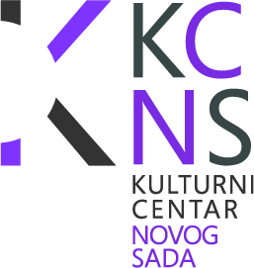
FILMSKI PROGRAM
KULTURNOG CENTRA NOVOG SADA
21 – 23. jul 2012.

19 časova
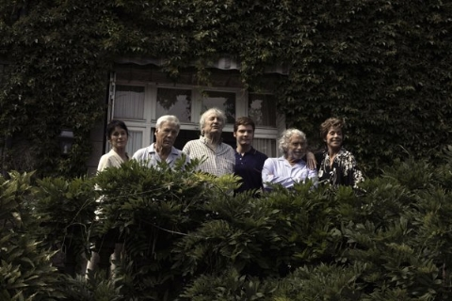
I kad bi svi mi živeli zajedno
Et si on vivait tous ensemble?
Francuska/Nemačka, 2012, 100 min.
Režija: Stefan Roblen
Uloge: Pjere Rišar, Klod Riš, Gi Bedos, Daniel Bruil, Džeraldina Čaplin, Džejn Fonda
Pet bliskih prijatelja, pet različitih karaktera: Klod - večiti udvarač, i sasvim netipičan par : Ani i Žan. On, politički aktivista, ona konvencionalna buržujka.Tu su još Žana i Albert, feministkinja i bonvivan.
Petoro dugogodišnjih prijatelja, pet različitih problema sa starenjem. Klodovo srce je sad daleko slabije od njegove goruće strasti, Žanu je uskraćeno bavjenje humanitarnim radom jer je u svojim godinama postao suviše rizičan za osiguravajuće kompanije. Ani želi da pridobije svoje unuke skupim bazenom. Žana skriva ozbiljnu bolest, a Albert ne primećuje da se njegova memorija poigrava sa njim. Rešenje su zajednička kuća i zajednički život koji će otkriti mnoge tajne iz prošlosti.

21 čas

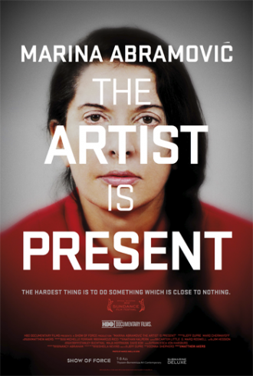
Marina Abramović:

Umetnik je prisutan
Marina Abramović: The artist is present, SAD, 2012, 104 min.
Režija: Metju Ejkers
Marina Abramović je posvetila poslednjih 40 godina svog života umetnosti. Njen život je umetnost, i umetnost je njen život. Njeno telo je samo oruđe za njena dela, kojima pomera granice. Da li će u trenutku retrospektive njenog rada napokon nestati pitanje: Zašto je to umetnost? Kultni film o jednoj od najvećih svetskih figura u domenu performansa, koji se gleda bez daha.
Umetnik ne treba da laže sebe i druge, ne bi trebalo da krade niti da pravi kompromise sa sobom i tržištem”, kaže Marina. Umetnik treba da izbegne zaljubljivanje u drugog umetnika. Umetnik treba da izbegne zaljubljivanje u drugog umetnika. Umetnik treba da izbegne zaljubljivanje u drugog umetnika…

Projekcije u velikoj sali Kulturnog centra Novog Sada, Novi Sad, Katolička porta 5

Biletarnica radi od 18,30 časova. Cene ulaznica:
-za film “I kad bi svi mi živeli zajedno” 250 din.
-za film “Marina Abramović – Umetnik je prisutan” 200 din.

